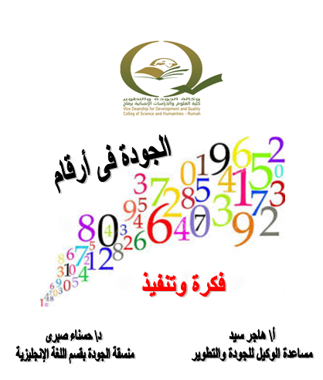

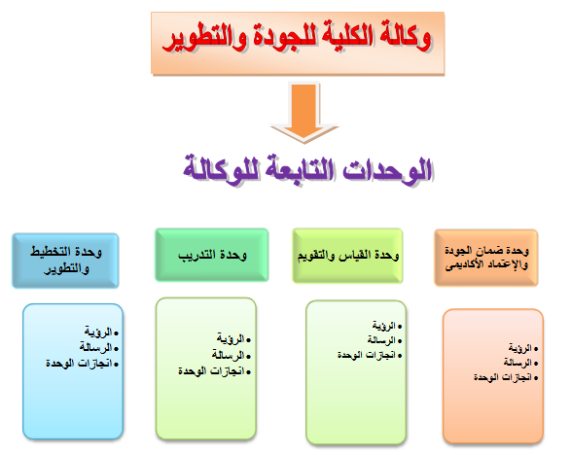



مقــــــدمـــــه
أقامت وكالة الكلية للجودة والتطوير بكلية العلوم والدراسات الإنسانية برماح فرع الطالبات عدة انشطة لمنسوبيها من الطلاب وأعضاء هيئة التدريس والأداريات وشاركت أيضا فى الأنشطة المختلفة بالتعاون مع الوكالات الأخرى بالكلية لإتاحة الفرصة للمنسوبين (أعضاء وطالبات وموظفات) للاتصال بالبيئة والتعامل معها لتحقيق مزيد من التفاعل والاندماج من خلاها استغل الطاقات والمواهب الكامنة والتدريب على الأسلوب العملي وإكسابه القدرة على التجديد والابتكار والاستنتاج.
وفيما يلي عرض تفصيلي موجز لإنجازات وكالة الكلية للجودة والتطوير بفرع الطالبات فى الفصل الدراسى الأول والثانى للعام الجامعى 1437-1438 هـــ
- أقامت وكالة الكلية للجودة والتطوير بكلية العلوم والدراسات الإنسانية برماح فرع دورة تدريبية لأعضاء هيئة التدريس حول " توصيف المقررات الدراسية وفقا للإطار الوطنى للمؤهلات " تقديم د\ حسناء صبرى حلوه الأستاذ المساعد بقسم اللغة الإنجليزية ومنسقة وحدة القياس والتقويم بفرع الطالبات , يوم الثلاثاء الموافق 24/1/1438 من الساعة 10 الى الساعة 12 بقاعة التدريب بالكلية.
وتمثلت محاور الدورة التدريبية في الآتي: -
التعرف على توصيف المقررات الدراسية وذلك من خلال تغطية الموضوعات التالية: -
- مقدمة
- الفرق بين أهداف ونخرجات التعلم
- كيفية صياغة مخرجات التعلم
- مستويات الأهداف التعليمية
- كيفية قياس مخرجات التعلم
- أقامت وكالة الكلية للجودة والتطوير بكلية العلوم والدراسات الإنسانية برماح فرع الطالبات ورشة عمل لأعضاء هيئة التدريس حول مخرجات التعليمية وفقا لمعايير الهيئة الوطنية للتقويم الاعتماد الأكاديمي. " تقديم د\ ضحى شحاته الاستاذ المساعد بقسم اللغة الإنجليزية، يوم الثلاثاء الموافق 24/1/1438 من الساعة 12 الى الساعة 2 بقاعة التدريب بالكلية.
- أقامت وكالة الكلية للجودة والتطوير بكلية العلوم والدراسات الانسانية برماح فرع الطالبات ورشة عمل لأعضاء هيئة التدريس حول تصميم الإستبانات الإلكترونية " تقديم أ\ هاجر سيد المحاضر بقسم إدارة الأعمال، يوم الاثنين الموافق 23/1/1438 من الساعة 10 إلى الساعة 12 بقاعة التدريب بالكلية.
- أقامت وكالة الكلية للجودة والتطوير بكلية العلوم والدراسات الانسانية برماح فرع الطالبات ورشة عمل لأعضاء هيئة التدريس حول متطلبات الاعتماد الاكاديمى " تقديم د\ حنان إسماعيل أستاذ مساعد بقسم الدراسات الإسلامية الساعة 10 بقاعة التدريب بالكلية.
شاركت وكالة الكلية للجودة والتطوير بفرع الطالبات فى يوم الطفل العالمي يوم الثلاثاء 23-2-1438 هــ
- اليوم العالمي لحقوق الطفل هو يوم عالمي يوافق تاريخ التوقيع على الاتفاقية الدولية لحقوق الطفل في 20 نوفمبر 1989 من قبل 191 دولة. صادقت عليها جميع الدول ما عدا الولايات المتحدة والصومال اللتان وقعتا عليها دون تصديق.
- احتفلت الكلية بفعالية اليوم العالمي للطفل وشاركت وكالة الجودة والتطوير بركن (إبداعنا بأيدينا) واحتوى الركن أكثر من نشاط تميزت الوكالة بحضور مهرج للأطفال وذلك بلبس زي مهرج وقيامها برسم على الوجه للأطفال وكان له دور كبير في ادخال البهجة والسرور للأطفال المشاركين. وتنشيط حفل تنكري للأطفال وذلك باستعمال اقنعة وبالونات وتيجان وتوزيعها على المشاركين. وتوعية الأطفال بأهمية خط مساندة الطفل 116111 والاتصال به عند الحاجة ووزع هواتف العاب اطفال مسجل عليها خط المساندة ونشطت أبداع حركي للأطفال وذلك بتزيين الكب كيك حسب اختياره لتعويد الطفل الاعتماد على النفس والابداع وقد تم مشاركة الاطفال بذلك. وتم تفعيل الالعاب الحركية واليدوية مع الأطفال الحاضرين وهي: البصمة، التقاط السمك، وصلصال، ورسم بالتراب. وتصميم الشعار للوكالة وشعار اليوم العالمي للطفل وطباعته واحضار المفارش الخاصة بالركن تم ترتيب الركن والطاولة. وإحضار بالونات وحلوى للأطفال.
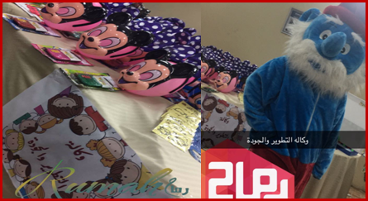
شاركت وكالة الكلية للجودة والتطوير بفرع الطالبات فى اليوم العالمي لذي الاحتياجات الخاصة يوم الاحد 12-3-1438 هـــ
- اليوم العالمي لذوي الاحتياجات الخاصة يصادف يوم 3 ديسمبر خصص من قبل الأمم المتحدة منذ عام 1992 لدعهم. يهدف زيادة الوعي لفهم معنى “الإعاقة ” لدى ذوي الاحتياجات الخاصة والمجتمع وتوفير الدعم الكامل لذوي الاحتياجات الخاصة وحماية كرامتهم وحقوقهم كافة.
- احتفلت الكلية بفعالية اليوم العالمي لذوي الاحتياجات الخاصة وشاركت وكالة الجودة والتطوير بركن التصوير واحتوى الركن على نشاط: بحضور مهرج للأطفال وذلك بلبس زي مهرج وتصوير الاطفال مع المهرج وتسليم الصور بشكل فوري.
شاركت وكالة الكلية للجودة والتطوير بفرع الطالبات فى اليوم العالمي للغة العربية
- قرر الاحتفال باللغة العربية في هذا التاريخ لكونه اليوم الذي أصدرت في الجمعية لعامه للأمم المتحدة قرارها رقم 3190 في ديسمبر عام 1973، والذي يقر بموجبه إدخال اللغة العربية ضمن اللغات الرسمية ولغات العمل في الأمم المتحدة بعد اقتراح قدمت المملكة العربية السعودية والمملكة المغربي خلال انعقاد الدورة 190 للمجلس التنفيذي لمنظمة اليونسكو
- شاركت الوكالة بركن وضع فيه وسائل تعبر عن قيمة اللغة العربية ومكانتها مثل الحكم والاشعار والحروف العربية ومنها لوح لكتابة الحكم والجمل العربية وترتيبها وكتيبات تحتوي على حروف اللغة العربية والعاب تركيب الحروف وباقات ورود تحمل حروف اللغة.
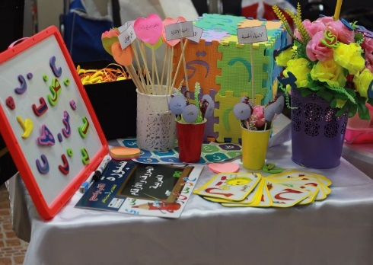

- دشن سعادة عميد الكلية د.بندر اليحيى وسعادة وكيل الجودة والتطوير د.عادي البقمي شعار وكالة الجودة وحساب توتير Twitter إيذاناً ببداية فعاليات برامج ثقافة الجودة.
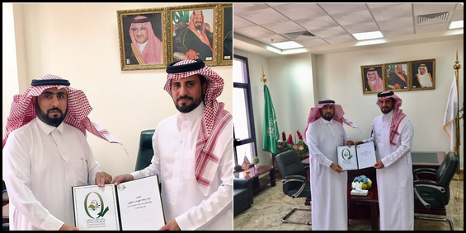

- تم عقد اول اجتماع لمجلس نادى الجودة فى فرع الطالبات يوم 26-7-1438 هـــ بحضور كلا من ا\ هاجر سيد مساعدة الوكيل للجودة والتطوير ومنسقة الجودة بقسم أدارة الأعمال، د\ حسناء صبري حلوه منسقة الجودة بقسم اللغة الأنجليزية , ود\ دعاء الشريف منسقة الجودة بقسم الدراسات الإسلامية . حيث ركز الاجتماع على الاتي: -
- رسم السياسات العامة لضمان الجودة والاعتماد الأكاديمي بالكلية والسعي نحو التميز وتحقيق اهداف الجودة بالكلية رسم وإقرار السياسة العامة لنشر ثقافة الجودة داخل الكلية وخارجها.
- دعم ومساندة الجهود المبذولة لتطبيق الجودة في الكلية،
- متابعة عمليات تنفيذ برنامج التقويم والاعتماد الأكاديمي ببرامج الكلية
وتم عقد لقاء مع طالبات نادى الجودة بفرع الطالبات وهم كالاتي: -
- خلود جفين السبيعي
- شوق مطلق ابوثنين
- العنود فيصل الدويش
- موضي فالح ابوثنين
- منى مطلق القريشي
- سارة منصور السبيعي
- ليلى نافل السبعي
- أسماء عبد العزيز العنزي

- أقامت وكالة الكلية للجودة والتطوير بكلية العلوم والدراسات الانسانية برماح فرع الطالبات ورشة عمل لأعضاء هيئة التدريس حول " الطريقة المثلى لتعبئة تقرير المقرر الدراسى " تقديم د\ حسناء صبرى حلوه الأستاذ المساعد بقسم اللغة الإنجليزية ومنسقة الجودة بالقسم يوم الأحد الموافق 27/6/1438 من الساعة 10 الى الساعة 12 بقاعة متعددة الأغراض بالكلية.
وتضمنت محاور الورشة الاتي: -
التعرف على كيفية تعبئة تقرير المقرر الدراسة وذلك من خلال تغطية الموضوعات التالية: -
- المعلومات الاساسية لتقرير المقرر الدراسى
- التعريف بالمقرر الدراسي ومعلومات عامه عنه
- تنفيذ المقرر الدراسي
- تغطية البرنامج المخطط له.
- عواقب (تبعات) عدم تغطية الموضوعات المقررة.
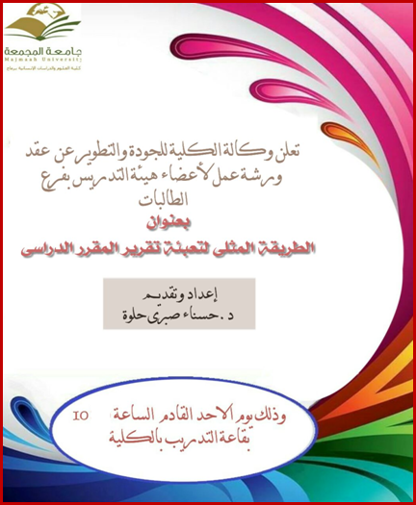
- أقامت وكالة الكلية للجودة والتطوير بكلية العلوم والدراسات الانسانية برماح فرع الطالبات ورشة عمل لأعضاء هيئة التدريس حول " متطلبات الاعتماد الاكاديمى" تقديم د\ دعاء الشريف الاستاذ المساعد بقسم الدراسات الإسلامية ومنسقة الجودة بالقسم في 16/7/1438 الساعة التاسعة صباحا بقاعة متعددة الأغراض بالكلية.
- أقامت وكالة الكلية للجودة والتطوير بكلية العلوم والدراسات الانسانية برماح فرع الطالبات ورشة عمل للطالبات حول " نشر ثقافة الجودة لدى الطالبات “تقديم أ\ هاجر سيد مساعدة الوكيل للجودة والتطوير , د\ حسناء صبرى حلوه الاستاذ المساعد بقسم اللغة الإنجليزية ومنسقة الجودة بقسم اللغة الانجليزية فى 29/7/1438 الساعة التاسعة صباحا بقاعة متعددة الاغراض بالكلية.
- أقامت وكالة الكلية للجودة والتطوير بكلية العلوم والدراسات الإنسانية برماح فرع الطالبات ورشة عمل للطالبات حول " نشر ثقافة الجودة لدى الاداريات "تقديم أ\ هاجر سيد مساعدة الوكيل للجودة والتطوير ومنسقة الجودة بقسم ادارة الاعمال , د\ حسناء صبرى حلوه الاستاذ المساعد بقسم اللغة الإنجليزية ومنسقة الجودة بالقسم فى 29/7/1438 الساعة الواحدة ظهرا بقاعة متعددة الاغراض بالكلية.
- أقامت وكالة الكلية للجودة والتطوير بكلية العلوم والدراسات الانسانية برماح فرع الطالبات ورشة عمل للطالبات حول " نشر ثقافة الجودة لدى أعضاء هيئة التدريس “ تقديم د\ دعاء الشريف الاستاذ المساعد بقسم الدراسات الإسلامية ومنسقة الجودة بالقسم فى 29/7/1438 الساعة الحادية عشر صباحا بقاعة متعددة الاغراض بالكلية.
شاركت وكالة الكلية للجودة والتطوير بفرع الطالبات في ملتقى الشعوب: العادات والتّقاليد حول العالم فى يوم الاربعاء 16-6-1438 هـــ
- تعدّ العادات والتّقاليد جزءاً مهمّا في نظام كلّ دولة حول أنحاء العالم، ومع اختلاف الجنسيّات والاهتمامات والأديان بين البشر هناك عاداتٌ وتقاليدٌ خاصّة بكلّ فرد وعائلة وقبيلة ودولة وثقافة وعصر، فجميع الأفراد داخل مجتمعٍ معيّن يلتزمون بالعادات والتّقاليد، ولا يفرّطون فيها، ويعتبرونها قوانيناً لا يمكن تجاوزها، وفي بعض الأحيان قد يعاقب الفرد إذا تجاوز العادات والتّقاليد والأعراف للبيئة المحيطة به؛ فهي بمعتقدهم ترتبط مع التّربية وسلوكيّات الأفراد، وربّما مع الدين، فالعادات والتّقاليد تشمل العديد من الأمور المحيطة بالمجتمع كطقوس العبادة، وآلية التّعامل في المناسبات، والتّعامل بين الرّجل والمرأة، والتّنشئة المجتمعيّة، والكثير من الأمور.
- شاركت الوكالة في نشاط ملتقى الشعوب وذلك بوضع ركن خاص بحضارة دولة الصين الذي تضمن بعض الملابس الخاصة بالدولة وإحضار مراوح صينية مع بروشورات لمن صنع المراوح وفي أي عام وكذلك توزيع طريقة المساج الصيني والعلاج في الصين وقامت طالبتان بكتابة الأسماء باللغة الصينية.
شاركت وكالة الكلية للجودة والتطوير بفرع الطالبات فى حفل المستجدات يوم الاثنين السابع من جمادى الثانى 1438 هـــ
- شاركت الوكالة في الحفل المقام لاستقبال الطالبات المستجدات في الكلية وذلك بالتعريف عن الوكالة وأقسامها وطريقة التواصل مع الموظفات وخاصة وحدة التدريب المتعلقة بالطالبات ووضع أرقام للتواصل لمعرفة الدورات التدريبية المقامة والعمل في الحفل على نشر ثقافة الجودة عند الطالبات وذلك بوضع مجسمات خاصة بركن الجودة عليها بعض العبارات التعريفية عن مفهوم الجودة وتم توزيع ضيافة للطالبات من ماء وعصير مكتوب عليها شعارات للجودة.
شاركت وكالة الكلية للجودة والتطوير بفرع الطالبات فى نظافتي سر حضارتي يوم الثلاثاء 29-6-1438 هـــ
- ومن مبدأ نشر الوعي بين الطالبات بأهمية النظافة شاركت الوكالة في النشاط بركن يحتوي على معقمات للأيدي ومناديل معطرة ووضع مجموعة من المساويك وكتابة الفائدة من المسواك ووضع تعليمات خاصة بدورات المياه مع تثبيتها عند الأماكن المخصصة ليتم الانتباه لها من قبل الطالبات.
ويوضح الجدول رقم (1) إجمالى إنجازات وكالة الكلية للجودة والتطوير بفرع الطالبات فى الفصل الدراسى الأول والثانى للعام الجامعى 1437-1438 هـــ بناء على عدد الانشطة وعدد الفعاليات .
الانجازات | عدد الأنشطة | عدد الفعاليات | الإجمالى
إنجازات وكالة الكلية للجودة والتطوير بفرع الطالبات فى الفصل الدراسى الأول | 4 | 3 | 7
إنجازات وكالة الكلية للجودة والتطوير بفرع الطالبات فى الفصل الدراسى الثانى | 7 | 3 | 10
ويوضح الشكل التالي إنجازات وكالة الكلية للجودة والتطوير بفرع الطالبات فى الفصل الدراسى الأول والثانى للعام الجامعى 1437-1438 هـــ بناء على عدد الانشطة وعدد الفعاليات .

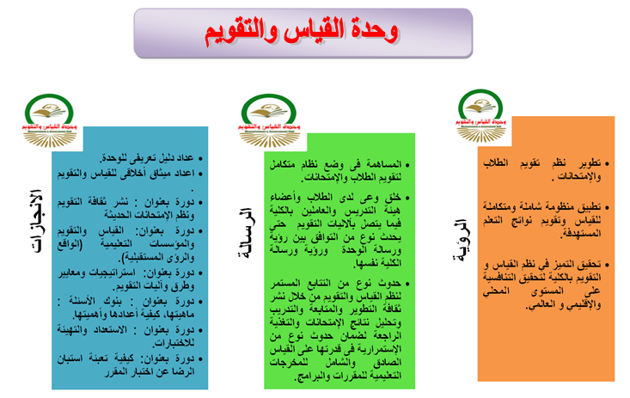
\



- أقامت وكالة الكلية للجودة والتطوير بكلية العلوم والدراسات الإنسانية برماح فرع الطالبات بالتعاون مع وحدة القياس والتقويم عن دورة تدريبية لأعضاء هيئة التدريس حول " توصيف المقررات الدراسية وفقا للإطار الوطنى للمؤهلات " تقديم د\ حسناء صبرى حلوه الأستاذ المساعد بقسم اللغة الإنجليزية ومنسقة وحدة القياس والتقويم بفرع الطالبات , يوم الثلاثاء الموافق 24/1/1438 من الساعة 10 الى الساعة 12 بقاعة التدريب بالكلية.
وتمثلت محاور الدورة التدريبية في الآتي: -
التعرف على توصيف المقررات الدراسية وذلك من خلال تغطية الموضوعات التالية: -
- مقدمة
- الفرق بين أهداف ونخرجات التعلم
- كيفية صياغة مخرجات التعلم
- مستويات الأهداف التعليمية
- كيفية قياس مخرجات التعلم
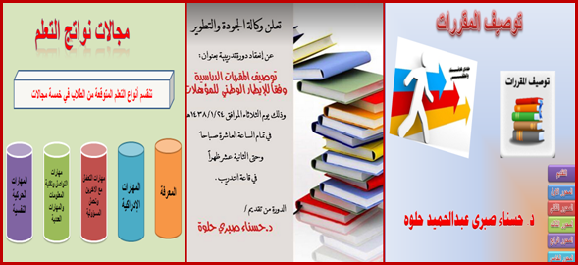
- أقامت وحدة القياس و التقويم التابعة لوكالة الكلية للجودة والتطوير بكلية العلوم والدراسات الانسانية برماح فرع الطالبات دورة تدريبية للطالبات حول " نشر ثقافة التقويم ونظم الامتحانات الحديثة " تقديم د\ حسناء صبرى حلوه الاستاذ المساعد بقسم اللغة الإنجليزية ومنسقة الوحدة بفرع الطالبات يوم الاحد الموافق 29/1/1438 من الساعة 9 الى الساعة 11 بقاعة 112 بالكلية.
وتمثلت محاور الدورة التدريبية فى الآتى:-
نشر ثقافة التقويم وتعريف الطالبات بنظم الامتحانات الحديثة وذلك من خلال تغطية الموضوعات التالية:-
- ماهية التقويم
- ماهية القياس
- الفرق بين القياس والتقويم
- وظائف التقويم
- أهم التطورات فى مجال التقويم
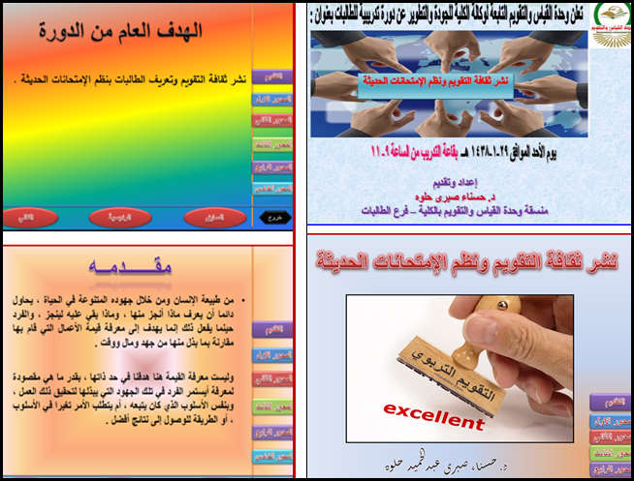
- أقامت وحدة القياس و التقويم التابعة لوكالة الكلية للجودة والتطوير بكلية العلوم والدراسات الانسانية برماح فرع الطالبات دورة تدريبية لأعضاء هيئة التدربس حول "القياس والتقويم والمؤسسات التعليمية (الواقع والرؤى المستقبلية)." تقديم كلا من د\ حسناء صبرى حلوه الاستاذ المساعد بقسم اللغة الإنجليزية ومنسقة الوحدة بفرع الطالبات , د\ آمال أحمد الهاشمى , الأستاذ المساعد بقسم الدراسات الإسلامية وعضو وحدة القياس والتقويم يوم الاثنين الموافق 7/2/1438 من الساعة 10 الى الساعة 12 بقاعة التدريب بالكلية.
وتمثلت محاور الدورة التدريبية فى الآتى:-
التعرف على ماهية القياس والتقويم فى العملية التعليمية وذلك من خلال تغطية الموضوعات التالية:-
- ماهية القياس
- أهمية القياس
- أنواع القياس
- مفهوم التقويم فى التربية
- التقويم بين القياس والتقييم
- العلاقة بين التقويم والقياس والتقييم
- انواع التقويم
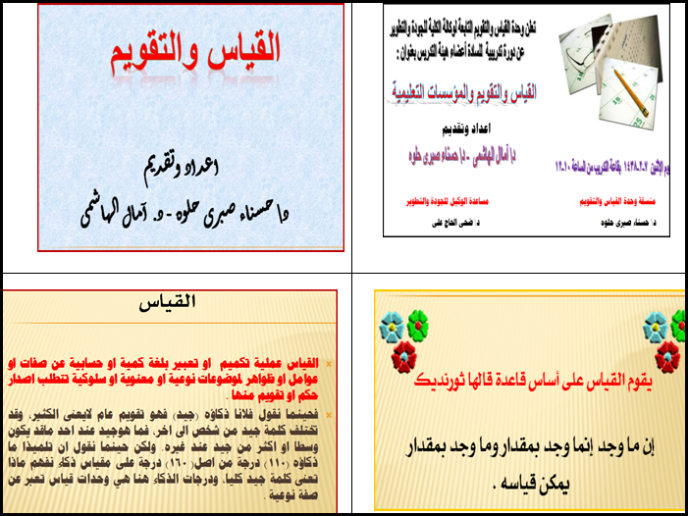
- أقامت وحدة القياس و التقويم التابعة لوكالة الكلية للجودة والتطوير بكلية العلوم والدراسات الانسانية برماح فرع الطالبات دورة تدريبية لأعضاء هيئة التدريس حول " بنوك الأسئلة " تقديم د\ حسناء صبرى حلوه الاستاذ المساعد بقسم اللغة الإنجليزية ومنسقة الوحدة بفرع الطالبات يوم الثلاثاء الموافق 14-3-1438 Hمن الساعة 10 الى الساعة 12 بقاعة التدريب بالكلية.
وتمثلت محاور الدورة التدريبية فى الآتى:-
التعرف على بنوك الاسئلة : تعريفها وأهميتها ونواحى استخدامها وكيفية اعداد بنوك الاسئلة وذلك من خلال تغطية الموضوعات التالية:-
- ماهية بنوك الاسئلة
- أهداف بنوك الاسئلة
- أهمية بنوك الاسئلة
- انواع بنوك الاسئلة
- مزايا وعيوب بنوك الاسئلة
- استخدامات بنوك الاسئلة
- مراحل تكوين بنوك الاسئلة
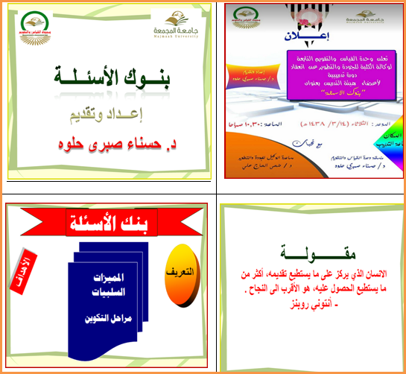

- أقامت وحدة القياس و التقويم التابعة لوكالة الكلية للجودة والتطوير بكلية العلوم والدراسات الانسانية برماح فرع الطالبات دورة تدريبية لأعضاء هيئة التدريس حول " استراتيجيات التقويم وبناء جدول المواصفات " تقديم كلا من د\ حسناء صبرى حلوه الاستاذ المساعد بقسم اللغة الإنجليزية ومنسقة الوحدة بفرع الطالبات , د\ آمال أحمد الهاشمى , الأستاذ المساعد بقسم الدراسات الإسلامية وعضو وحدة القياس والتقويم يوم الاثنين الموافق 20-3-1438 Hمن الساعة 10 الى الساعة 12 بقاعة التدريب بالكلية.
وتمثلت محاور الدورة التدريبية فى الآتى:-
التعرف على استراتيجيات التقويم المختلفة وبناء جدول المواصفات : وذلك من خلال تغطية الموضوعات التالية:-
- استراتيجيات التقويم وأدواته
- التعرف علي ماهية الاختبار التحصيلي, و خطوات بنائه
- بناء جدول المواصفات فى ضوء مخرجات التعلم
- التعرف على مستويات الاسئلة في الاختبار التحصيلى
- صياغة فقرات اختبارية في تخصصه.
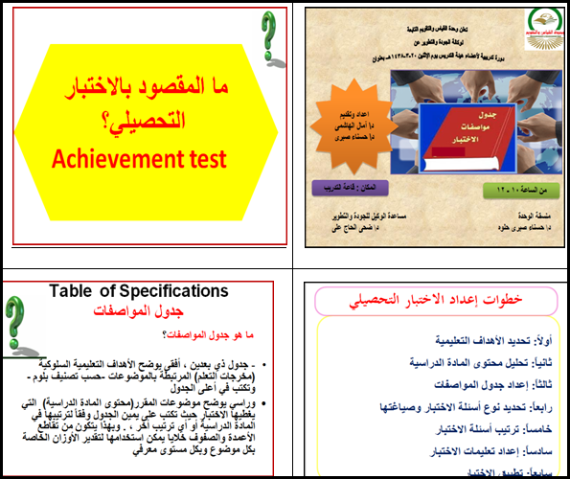
إعداد تقرير الاختبارات النهائية للفصل الدراسى الأول: دليل قياس جودة الاختبارات . إعداد كلا من :
- د\ بشير الرقاد أستاذ مساعد بقسم إدارة الاعمال ورئيس وحدة القياس والتقويم بالكلية
- د\ حسناء صبرى حلوه أستاذ مساعد بقسم اللغة الانجليزية ومنسقة وحدة القياس والتقويم بالكلية بفرع الطالبات
- وقام بمراجعته د\ أنور جرادات أستاذ مساعد بقسم إدارة الاعمال وعضو وحدة القياس والتقويم بالكلية
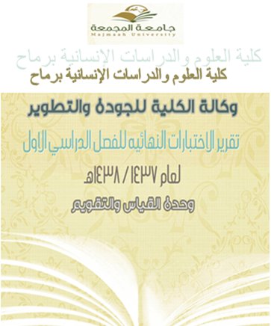

- أقامت وحدة القياس والتقويم التابعة لوكالة الكلية للجودة والتطوير بكلية العلوم والدراسات الانسانية برماح فرع الطالبات ورشة عمل للطالبات حول " كيفية تعبئة استبان الرضا عن اختبار المقرر " تقديم د\ حسناء صبرى حلوه الاستاذ المساعد بقسم اللغة الإنجليزية ومنسقة الجودة بالقسم فى 29/7/1438 الساعة الثانية عشر بقاعة 39 بالكلية.

إعداد تقرير الاختبارات النهائية للفصل الدراسى الثانى: دليل قياس جودة الاختبارات . إعداد كلا من :
- د\ بشير الرقاد أستاذ مساعد بقسم إدارة الاعمال ورئيس وحدة القياس والتقويم بالكلية
- د\ حسناء صبرى حلوه أستاذ مساعد بقسم اللغة الانجليزية ومنسقة وحدة القياس والتقويم بالكلية بفرع الطالبات
- وقام بمراجعته د\ أنور جرادات أستاذ مساعد بقسم إدارة الاعمال وعضو وحدة القياس والتقويم بالكلية


ويوضح الجدول رقم (1) إجمالى إنجازات وحدة القياس والتقويم التابعة لوكالة الكلية للجودة والتطوير بفرع الطالبات فى الفصل الدراسى الأول والثانى للعام الجامعى 1437-1438 هـــ بناء على عدد الانشطة.
الانجازات | عدد الأنشطة | الإجمالى
إنجازات وحدة القياس والتقويم بفرع الطالبات فى الفصل الدراسى الأول | 6 | 6
إنجازات وحدة القياس والتقويم بفرع الطالبات فى الفصل الدراسى الثانى | 2 | 2
ويوضح الشكل التالى إنجازات وحدة القياس والتقويم بفرع الطالبات فى الفصل الدراسى الأول والثانى للعام الجامعى 1437-1438 هـــ بناء على عدد الانشطة.

